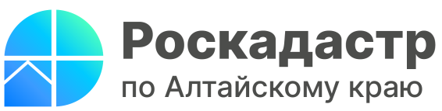

ПРЕСС-РЕЛИЗ

26 июня: Прямая линия для пользователей электронных услуг Росреестра

26 июня 2023 года Эксперты Роскадастра по Алтайскому краю ответят на вопросы жителей региона об электронных услугах Росреестра. Звонки принимаются с 13.00 до 16.00 часов по телефону (8 (3852) 55-76-59 (доб. 7212).
В настоящее время значительная часть документов поступает в Росреестр в электронном виде. Это обусловлено большими преимуществами получения электронных услуг.
«Жители края все чаще обращаются за государственными услугами онлайн. Например, за 5 месяцев 2023 года из 1 млн. запросов о предоставлении сведений, содержащихся в Едином государственном реестре недвижимости (ЕГРН), 94,5% предоставлены в электронном виде. Основная причина, по которой жители края предпочитают получать услуги Росреестра в электронном виде, - отсутствие необходимости посещать офисы МФЦ и значительное снижение (до 60%) стоимости услуг», - отметил заместитель директора Роскадастра по Алтайскому краю Игорь Штайнепрайс.
26 июня 2023 года с 9.00 до 12.00 часов по телефону (8 (3852) 55-76-59 (доб. 7212) жители Алтайского края смогут узнать:

Как зарегистрироваться в «Личном кабинете правообладателя» и какие услуги и информацию можно получить с помощью данного сервиса?

Как не попасть на уловки сайтов-подделок или мошенников при получении услуг Росреестра?

Как получить выписку из ЕГРН или подать заявление на государственную регистрацию прав или государственный кадастровый учет в электронном виде?

Как проверить статус рассмотрения поданного заявления или запроса?

В каких случаях нужно подписывать запрос или заявление электронной подписью?

На эти и другие вопросы ответят эксперты, предоставят подробные консультации, расскажут об алгоритмах действий при работе с электронными сервисами.

Материал подготовлен филиалом ППК «Роскадастр» по Алтайскому краю
Официальная страница в соц. сети: https://vk.com/kadastr22

